Муниципальное бюджетное общеобразовательное учреждение
средняя общеобразовательная школа №2 им.Луначарского

станица Медведовская муниципального образования
Тимашевский район

УТВЕРЖДЕНО
решение МО протокол №
от _____________ года
Руководитель МО
_____________
подпись руководителя ОУ Ф.И.О.

По английскому языку «Добро пожаловать в Австралию»

Ступень обучения (класс) ____9 класс___(основное общее образование)

Количество часов: 34 Уровень: базовый

Учителя: Проценко Н.В., Семёнова С.А.

Программа разработана на основе
ПРИМЕРНЫХ ПРОГРАММ ПО ИНОСТРАННЫМ ЯЗЫКАМ.
АСТРЕЛЬ. МОСКВА 2006г.

Паспорт программы
Название программы: Welcome to Australia.
Авторы программы: Проценко Наталья Валентиновна, Семёнова Светлана Анатольевна
Направления образовательной деятельности: познавательно-развивающая, информационная
Тип программы: модифицированный
Срок реализации: 1 год
Количество часов в неделю: 1 час
Возрастная группа обучающихся: 15-16 лет
Материально-техническое обеспечение: компьютерный класс, мультимедийный проектор, интерактивная доска.

Пояснительная записка
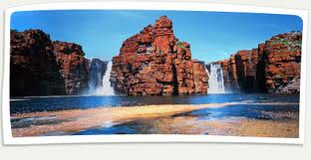 Данный элективный курс сопровождает базовый и направлен на расширение и углубление страноведческих знаний.
Тематика курса выбрана с целью не только углубить знания по пройденным темам, но расширить кругозор учащихся, обогатить их словарный запас, стать по-настоящему эрудированными людьми.
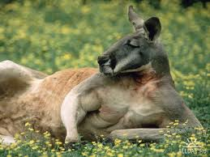 Основной целью элективного курса «Welcome to Australia» является знакомство учащихся с уникальной англо-говорящей страной Австралией.
Элективный курс имеет следующие развивающие и воспитательные цели:
- Обеспечить углубленное изучение темы «Welcome to Australia» в рамках основного общего образования.
- Развитие социокультурной компетенции учащихся, расширение их кругозора.
- Углубленное изучение отдельных разделов основного курса, не входящих в обязательную программу данного предмета.
- Формирование у учащихся умения самостоятельно ставить цели и задачи по отношению к дальнейшему изучению английского языка.
- Развитие опыта творческой деятельности, проектной работы.
- Развитие навыков самоконтроля.
Для достижения поставленных целей в рамках курса решаются следующие задачи:
- Обучить учащихся определённому количеству лексических единиц.
- Использовать межпредметные связи в обучении иностранному языку.
- Обучить учащихся работать с информационными источниками (интернет) и обрабатывать эту информацию.
- Совершенствовать умения учащихся в четырёх видах речевой деятельности: в области говорения, письма, аудирования и чтения.
По окончании курса учащиеся должны достичь определённого уровня владения в
сфере чтения и перевода; читать и адекватно переводить литературу страноведческой тематики:
- текст средней трудности – без словаря;
- текст повышенной трудности - со словарём.
В сфере говорения и аудирования:
- уметь выражать свои мысли на заданную тему с использованием усвоенной лексики;
- делать сообщения и вести беседу на культурно-бытовые и общественно-политические темы;
- понимать на слух оригинальные тексты средней трудности.
В сфере письма:
- написание личного письма другу по переписке.
При организации контроля варьируются различные сочетания форм работы (фронтальной, парной, групповой, индивидуальной), а также используется скрытый контроль, взаимо- и самоконтроль.
Курс рассчитан на 34 учебных часа (1 учебный час в неделю), состоит из 3-х тематических разделов (модулей).

Содержание курса
№ | ТЕМА | КОЛ-ВО  ЧАСОВ
 | 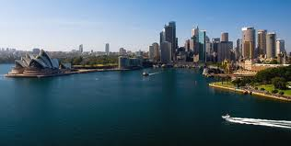Модуль 1. What Do You Know about Australia? | 9
1. | The English-speaking World. 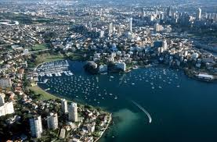 | 1
2. | 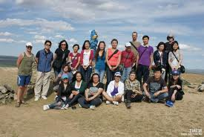 Why Do You Learn English? | 1
3. | Some Advice on How Learn English. | 1
4. | The History of Australia. 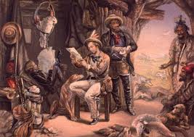 | 1
5. | 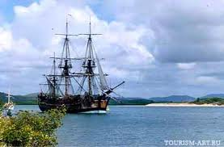 The Discovering of Australia. | 1
6. | Australia`s National Anthem and Coat of Arms. | 1
7. | The Historical Link with Britain (the Flag of Australia). | 1
8. | Australian English. 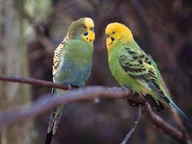 | 1
9. | 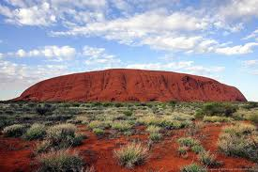 Составление проекта “What Do You Know about Australia?”. | 1
 | Модуль 2. The Travelling to Australia.  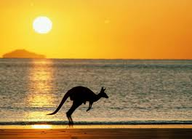 | 16
10. | 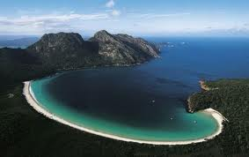 A continent, a country, an island. | 1
11,  12 | The Relief, Deserts, Mountains, Plans and Rivers.  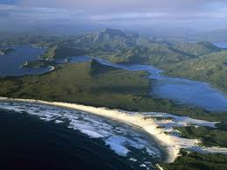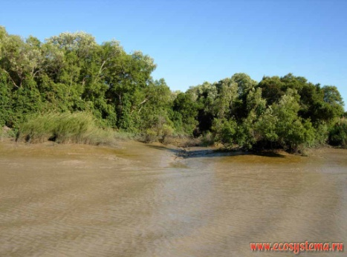  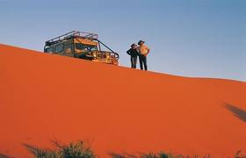 | 2
13. | The Capital of Australia.  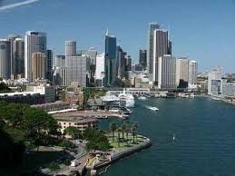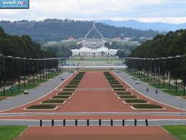  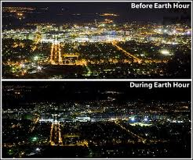 | 1
14. | The Big Cities of Australia.  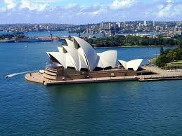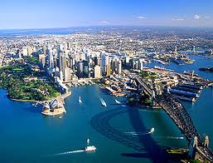  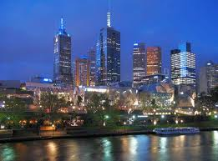 | 1
15. | The States and Territories of Australia. 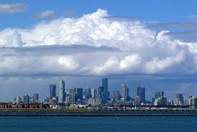 | 1
16. | The Commonwealth of Australia. | 1
17. | The Australian Natives (the Aborigines). | 1
18. | What Australia Produces? | 1
19. | A Multicultural Society.  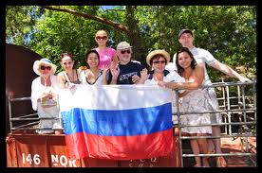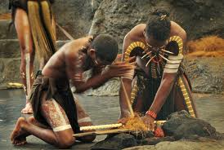 | 1
20. | T The Climate. | 1
21. | Australian Wildlife.  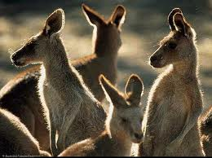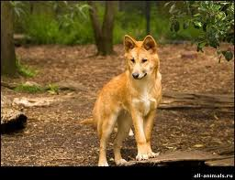  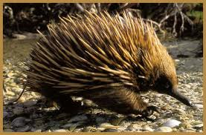 | 1
22. | The Great Barrief Reef.  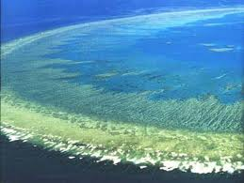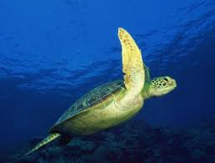 | 1
23. | The Best Loved Animals in Australia.  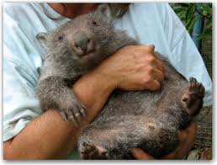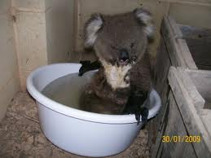 | 1
24. | The Threats of Wildlife.  Some Tips to Save the Environment. | 1
25. | Составление рекламного проспекта “Visit Australia!”  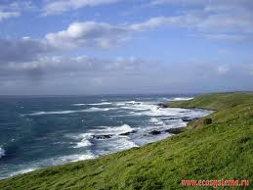 | 1
 | Модуль 3. The Education, Culture, Sport. | 9
26. | School Life in Australia. 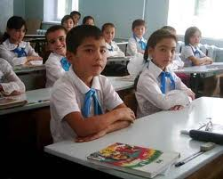 | 1
27. | Extra Curricular Activities. | 1
28. | Summer Olympic Games in 1956 – Melbourne, 2000 – Sydney. | 1
29. | Outdoor Sports. | 1
30. | 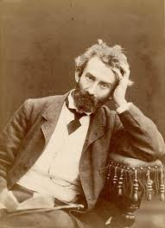 Nikolai Miklouho-Maclay in Australia. | 1
31. | The Famous Russians in Australia. 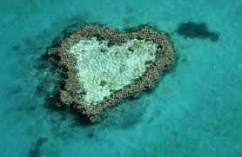 | 1
32. | 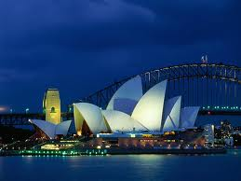 The Sydney Opera House. | 1
33. | Music and Art in Australia.  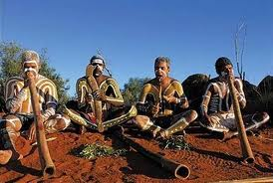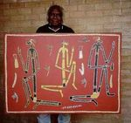 | 1
34. | Australian Penfriends. | 1

Литература
- Бим И.Л. К проблеме профильного обучения иностранным языкам на старшей ступени полной средней школы. – М. : ИЯШ, 2006, №3.
- Концепция профильного обучения на старшей ступени общего образования.// Вестник образования, декабрь. – М. 2002.
- Лебедев О.Е. Роль элективных курсов в создании нового поколения учебных материалов.
- Орлов В.А. Типология элективных курсов и их роль в организации профильного обучения.
- Элективные курсы в профильном обучении. НФПК/ Под общей редакцией А.Г. Каспаржака. – М., 2004.
- Счастливый английский. Т.Б. Клементьева, Jill Albiker Shannon. «Титул». 2006.
- English. Учебник для 11 класса средней школы. «Астрель». 2000.
- Spotlight. Student`s Book. Москва. «Просвещение». 2009.
- http://www.australia.com

